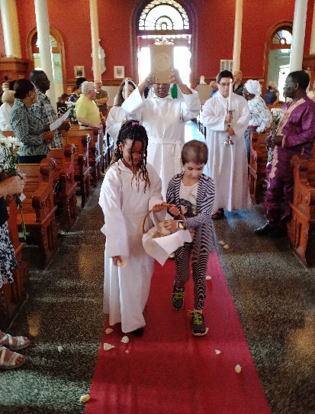Chers frères,

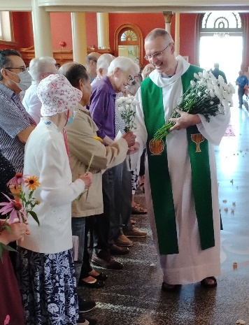La collaboration France-Québec est arrivée à son terme, en ce qui a trait à la pastorale.

Les pasteurs changent : un prêtre passe, un autre arrive.

Ils sont différents les uns des autres.

Mais le Christ demeure et c'est toujours le même Seigneur.

Depuis plusieurs années, vous avez su mener à bien la tâche qui vous a été confiée : accompagner les paroissiennes et paroissiens dans leur cheminement de foi en déployant de multiples moyens pour y arriver.

Chacun y est allé avec ses talents, ses capacités, sa vision des projets, sa facilité d'adaptation aux imprévus.

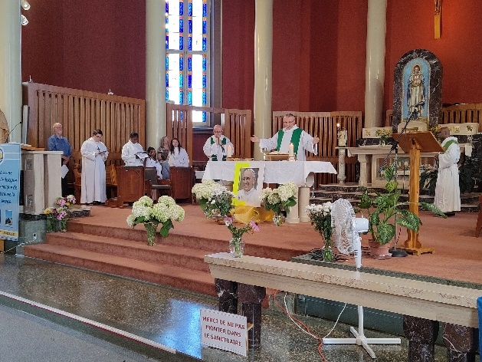Vous avez donné le meilleur de vous-mêmes.

Vous n'avez pas hésité à braver le froid presque sibérien afin de célébrer l'Eucharistie sur un tapis de neige frigorifié, la tuque et les gants étant de mise.

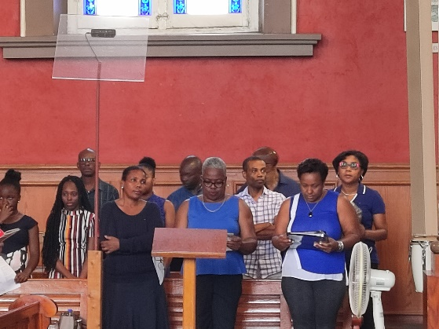Votre mission étant de conduire le peuple de Dieu, dans les trois paroisses de Terrebonne, d'annoncer l'Évangile, de célébrer les sacrements, en particulier l'Eucharistie, cette autoroute pour le ciel, comme disait le bienheureux Carlo Acutis, je crois que l'on peut dire : Mission accomplie!

Pour votre fidélité dans la prière : **Merci**

Pour votre inlassable dévouement : **Merci**

Pour le travail accompli : **Merci**

Pour votre disponibilité de chaque instant : **Merci**

Vous resterez dans notre mémoire et notre cœur.

Que le Seigneur vous accompagne dans votre nouvelle orientation et que Maman Marie soit toujours l'Étoile qui vous éclaire et vous guide.

**Ad Majorem Dei Gloriam!**

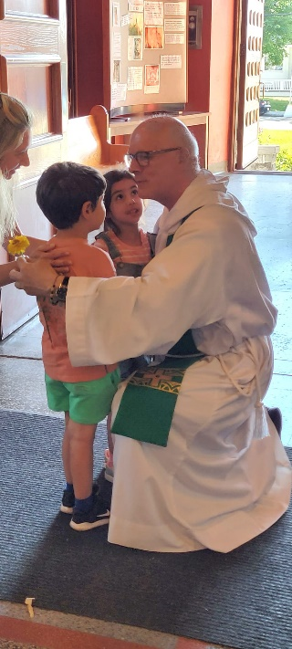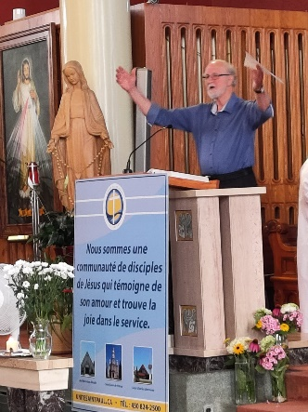Micheline Quevillon

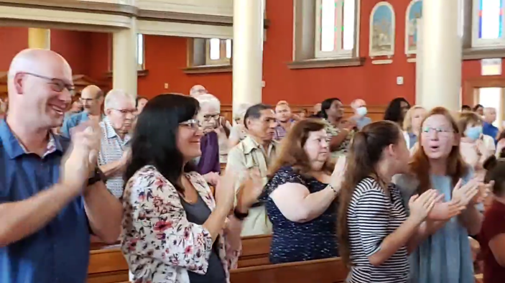

**LE CHRIST, BÂTISSEUR D’ESPÉRANCE**

A peine reparti en Italie, le Pape François nous laisse un témoignage de foi et d’espérance qui nous raffermit dans notre marche. L’Église d’ici commence un nouveau parcours, un parcours de guérison et de réconciliation. Il nous invite à sortir d’un climat de découragement pour nous tourner vers le Christ, bâtisseur d’espérance. Quand tout semble démoli et perdu, le peuple chrétien se relève toujours et repars à neuf à l’image du Christ, qui après sa crucifixion, se relève vainqueur de la peur et de la mort le matin de la Résurrection.

Le Pape nous lance trois défis. Le premier est l’annonce du Christ ressuscité et vivant. Tous les baptisés, nous annonçons par notre foi joyeuse la présence du Christ dans nos vies et dans le monde. Nous avons reçu l’Esprit Saint pour que nous puissions continuer l’œuvre d’amour et de solidarité qu’il a instauré. Jean-Paul II avait dit « n’ayez pas peur ». François nous invite et nous encourage à annoncer un Christ bâtisseur d’espérance.

Le deuxième défi : le témoignage d’une foi vivante. Notre témoignage doit être crédible, c’est-à-dire conforme à l’Évangile qui nous incite à une vie familiale unie qui prend soin des plus vulnérables, des petits. Notre monde a besoin de compassion et d’une éducation qui élève, qui élargit, qui sème la confiance en chaque être humain, capable de fonder son avenir sur l’espérance d’un monde plus fraternel et solidaire.

Le troisième défi est la réalisation de la vie fraternelle en famille, à l’école, au travail, dans la société qui inclut tous ses membres. C’est à ce prix que le monde sera meilleur et cela est la responsabilité de chaque personne. Ce défi signifie d’abord se laisser aimer par Dieu. Pour cela, il faut accueillir la force de l’Esprit-Saint qui nous transforme pour aller vers les autres et semer l’espérance. Notre monde meurt d’espérance. Tournons-nous vers le Christ, notre sauveur et notre espérance.

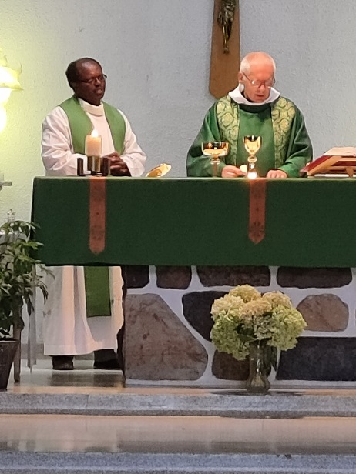père Réjean



Bienvenue au père Réjean et à l’abbé Rénovat ! Que Dieu vous bénisse dans votre mission à l’Unité Saint-Paul. Notre prière vous accompagne !

BIENVENUE AU **PÈRE RÉJEAN TRÉPANIER**, NOMMÉ CURÉ ET À **L’ABBÉ** **RÉNOVAT NDUWAYO**, PRÊTRE COLLABORATEUR, QUI À PARTIR DU 1er AOÛT PRENDRONT LA RELÈVE POUR LE SERVICE DE L’UNITÉ SAINT-PAUL À TERREBONNE. QUE LE SEIGNEUR BÉNISSE LEUR MINISTÈRE PARMI NOUS !

Prions pour les petits et moyens entrepreneurs, durement touchés par la crise économique et sociale. Qu’ils puissent trouver les moyens nécessaires à la poursuite de leur activité au service de leurs communautés.

Messes indiquées : http://agrisur.fr/sites/default/files/sans-titre-1.png facebook.com/paroissesUSP



**MESSES DANS L’UNITÉ SAINT-PAUL**

Saint-Charles-Borromée [**SC**], Saint-Louis-de-France [**SL**], Bienheureuse-Marie-Anne-Blondin [**BMAB**]

|  |  |
| --- | --- |
|  | **19e dimanche du temps ordinaire** |
| **Samedi 6 août** |  |
| 16 h 30 **SC** | Messe pour Victor Savignac + - offrandes funérailles |
| 19 h **SL** | Messe pour Céline Gérard + - Thérèse Vromet |
| **Dimanche 7 août** |  |
| 9 h 30 **SL** | Messe pour les paroissiens |
| 10 h **BMAB** | Messe pour les paroissiens et pour Jean-Yves Boutin – nièce Marie-France; pour Pierre Lavoie – son épouse Lise |
| 11 h **SC** | Messe pour Céline Nadeau + - offrandes funérailles |
| **Mardi 9 août** |  |
| http://agrisur.fr/sites/default/files/sans-titre-1.png18 h 30 **SL** | Messe pour Roland Rochon + - son épouse Marie-Paule |
| **Mercredi 10 août** |  |
| http://agrisur.fr/sites/default/files/sans-titre-1.png8 h 30 **SC** | Messe pour Paul-Émile Godin + - offrandes funérailles |
| **Jeudi 11 août** |  |
| http://agrisur.fr/sites/default/files/sans-titre-1.png18 h 30 **SL** | Messe pour Gilles Pruneau + - Lise David |
| **Vendredi 12 août** |  |
| http://agrisur.fr/sites/default/files/sans-titre-1.png8 h 30 **BMAB** | Messe pour les paroissiens |
| **Samedi 13 août** |  |
| 11 h **Grotte** | Messe pour Gisèle Desjardins + - sa fille Nathalie |
|  |  |
|  | **20e dimanche du temps ordinaire** |
| **Samedi 13 août** |  |
| 16 h 30 **SC** | Messe pour Marie-Claire Venne Lebrun – Réal Lebrun |
| 19 h **SL** | Messe pour les paroissiens |
| **Dimanche 14 août** |  |
| 9 h 30 **SL** | Messe pour Jean-Claude Dubois – sa mère Suzanne Massicotte et pour Gisèle Lachapelle – sa fille Natacha Hudon |
| 10 h **BMAB** | Messe pour M. et Mme Eugène Landry et leur fils André + - leur belle-fille et belle-sœur Raymonde et pour Jean-Guy Boutin + - son beau-frère Évariste |
| 11 h **SC** | Messe pour Marcelle Brisebois – offrandes aux funérailles |

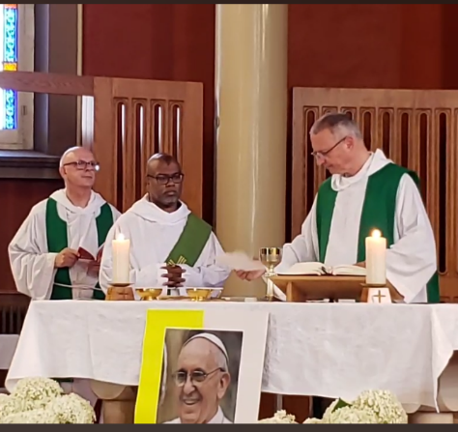

Merci à chacune et chacun !

Soyez assurés de notre prière !

Que Dieu vous garde !

Frères Polycarpe, Jacob et Jean-Dominique

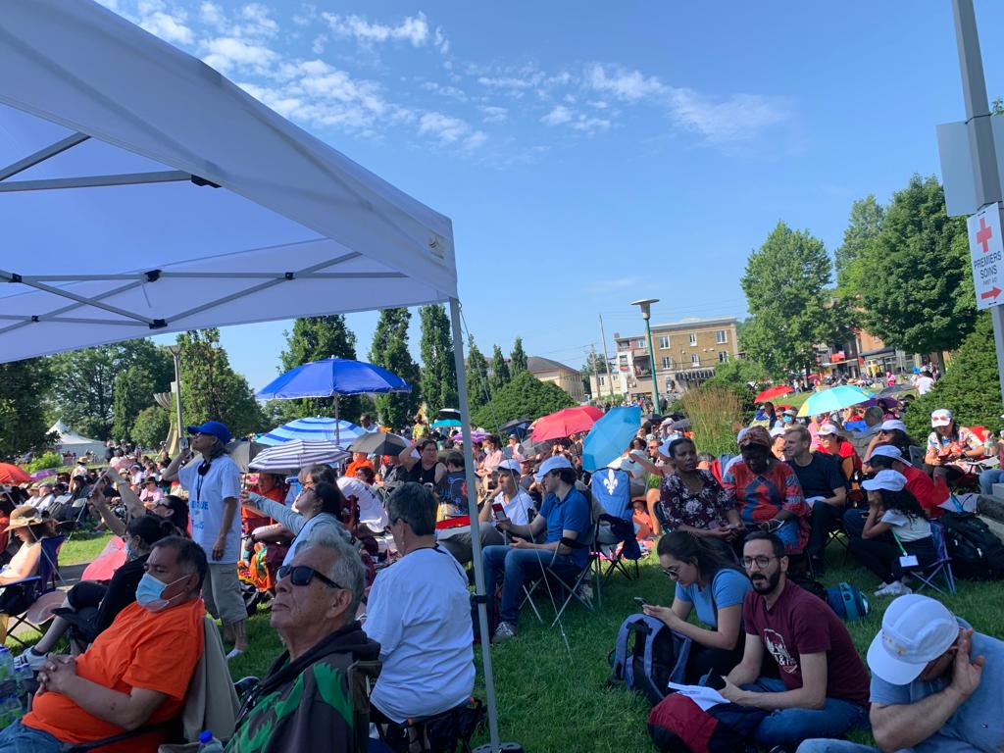

Jeudi 28 juillet

Messe de réconciliation avec pape François   
à Ste-Anne-de-Beaupré

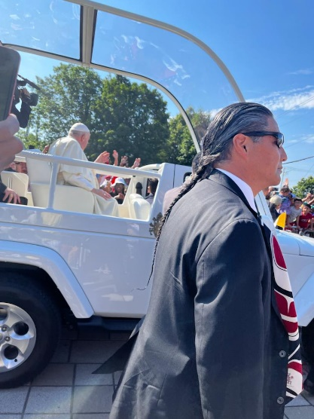

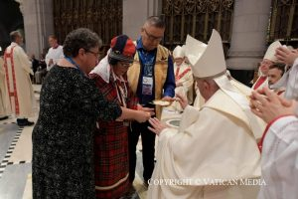

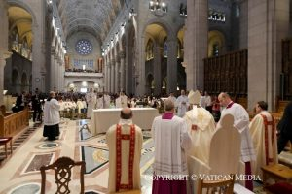

Lire tous les textes sur le site du Vatican : <https://www.vatican.va/content/vatican/fr.html>

Il n’y a qu’une seule route, qu’un seul chemin : c’est le chemin de Jésus, c’est le chemin qu’est Jésus (cf. Jn 14, 6).

Le voyage des disciples d’Emmaüs, à la fin de l’Évangile de saint Luc, est une image de notre route personnelle et de celle de l’Église. Sur le chemin de la vie, et de la vie de foi, tandis que nous poursuivons les rêves, les projets, les attentes et les espérances qui habitent notre cœur, nous nous heurtons aussi à nos fragilités et faiblesses, nous expérimentons défaites et désillusions, et parfois nous restons prisonniers du sentiment d’échec qui nous paralyse. L’Évangile nous annonce que, précisément à ce moment-là, nous ne sommes pas seuls : le Seigneur vient à notre rencontre, se joint à nous, marche sur la même route que nous avec la discrétion d’un voyageur aimable qui veut rouvrir nos yeux et embraser notre cœur. Et quand l’échec laisse place à la rencontre avec le Seigneur, la vie renaît à l’espérance et nous pouvons nous réconcilier : avec nous-mêmes, avec nos frères, avec Dieu.

**UNITÉ SAINT-PAUL : St-Charles, St-Louis et Bse M-A-Blondin**

**HORAIRE D’ÉTÉ**

L’église Saint-Louis est ouverte jusqu’à 22 h du mercredi au samedi. Des jeunes guides vous attendent ! Avez-vous déjà visité la crypte ? Demandez-leur de vous faire découvrir ce lieu.

**Messes du dimanche :**

**Samedi** : messes anticipées du dimanche

16 h 30 St-Charles-Borromée

19 h St-Louis-de-France

**Dimanche** : 9 h 30 Saint-Louis-de-France

10 h Bienheureuse-M-A-Blondin

11 h Saint-Charles-Borromée

**Messes de semaine :**

Mardi : 18 h 30 Saint-Louis-de-France

Mercredi : 8 h 30 Saint-Charles-Borromée

Jeudi : 18 h 30 Saint-Louis-de-France

Vendredi : 8 h 30 Bienheureuse-Marie-Anne-Blondin

Samedi : 8 h 30 Saint-Louis-de-France

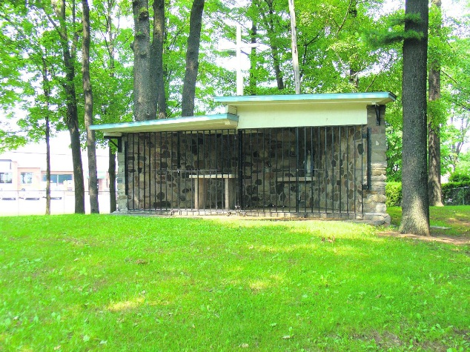

**Samedi 13 août**

**Messe à la Grotte à 11 h**

**Pas de messe à St-Louis**

**Apportez vos chaises de parterre.**

**En cas de pluie, messe à Bse-M-A-Blondin**

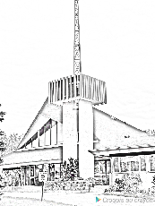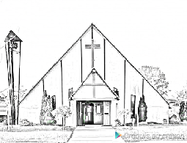****

**Lampes du sanctuaire : Semaine du 7 août**

**Saint-Charles-Borromée** : pour les paroissiens, **Saint-Louis-de-France** : pour Léo Forget de sa sœur Léa, **Bienheureuse-M-A-Blondin** pour les paroissiens

Dîme : 225 $

Quête : 588,20 $

Luminaires : 116,70 $

Dîme : 275 $

Quête 1108,85 $

Luminaires : 846,65 $

**POUR VOS DONS AU 31 JUILLET**

Dîme : 62 $

Quête : 662,30 $

Luminaires : 60 $